La AML convoca a colaborar
en los siguientes Proyectos
a) Proyecto Internacional de Investigación sobre Enseñanza Significativa de la Lógica.
En él se busca investigar de qué modo influye el uso de ejemplos relacionados con los intereses personales de los alumnos en el aprendizaje y desarrollo de habilidades lógicas. La participación consiste básicamente en la aplicación de un examen de lógica proposicional y la enseñanza con la estrategia didáctica propuesta. Para más información visite http://minerva.filosoficas.unam.mx/~Modus/AML/ProyectoCadena.htm.
b) Proyecto Nacional de Investigación sobre los Programas de Lógica a Nivel Medio Superior.
En él se busca recopilar y analizar los programas de estudio para tener un mapa nacional de la enseñanza de la lógica en el nivel Medio Superior. Se espera poder ofrecer diferentes programas modelo de lógica. Mayores informes en:
http://minerva.filosoficas.
unam.mx/~Modus/AML/ConvocatoriaProgramas.htm

¡ Anímate a participar !

Olimpiadas de Lógica:
Las inscripciones son con los Coordinadores de cada Región del durante el meses de enero a marzo

Las eliminatorias regionales tendrán lugar durante el mes de abril. La final se celebra en junio. De manera oportuna se envían las fechas precisas a cada sede, y los lugares de cada evento.
Mayores informes en http://minerva.filosoficas.unam. mx/ ~Modus/AML/Olimpiada/ OLIMPIADA.htm
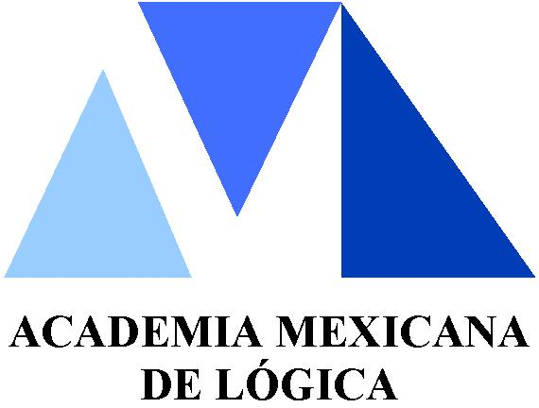

La Academia Mexicana de Lógica, A. C. fue constituida en 2003 para fomentar las relaciones entre las personas y/o sociedades interesadas en la lógica dentro y fuera de México. Su finalidad es promover la investigación, enseñanza y difusión de la lógica.

Más información sobre la AML puede encontrarse en:
http://minerva.filosoficas. unam.mx/~Modus/AML.htm


Ciclo de Conferencias
El Taller de Didáctica de la Lógica (TDL) no pretende simplemente enseñar lógica o didáctica sino hacer investigación seria y metódica sobre didáctica de la lógica. Desde enero de 1996 ha permitido compartir experiencias con invitados de Australia, Canadá, España, Estados Unidos, Holanda y Noruega. El TDL tiene coordinadores en Brasil, Chile, Inglaterra, y en Coahuila, Colima, DF, Guanajuato, Jalisco, Michoacán, Puebla, Querétaro, Veracruz y Yucatán.
Estas pláticas se transmiten por teleconferencia interactiva a varias universidades y en vivo por Internet. Toda persona interesada en la enseñanza de la lógica es bienvenida. El énfasis está en aprender unos de otros. Más informes en

http://minerva.filosoficas.unam.mx/ ~Tdl/TDL.htm

Encuentros Internacionales del Taller de Didáctica de la Lógica
Cada Encuentro Internacional de Didáctica de la Lógica (EIDL) tiene como objetivo compartir materiales y estrategias efectivas creadas en diversos países para enseñar lógica en cualquier disciplina, propiciar el desarrollo de proyectos de investigación sobre didáctica de la lógica y la creación de materiales para enseñarla, ampliar los recursos didácticos y los conocimientos lógicos de los asistentes al Encuentro, y vincular a los interesados en la lógica y su enseñanza (profesores, estudiantes, investigadores) provenientes de cualquier disciplina.
Hemos tenido varios Encuentros, dos en Xalapa, en Querétaro, Mérida, Saltillo, Guadalajara, Uruapan

http://minerva.filosoficas. unam.mx/ ~Tdl/grupos.htm

¡¡¡Recuerda que el TDL está en todas partes!!!

Grupo de Estudio de Lógica
G.E.L.
Víctor Sánchez Valencia
Creado para profundizar en temas de lógica. El horario es de 16:00 a 20:00 horas los martes laborables en el Instituto de Investigaciones Filosóficas de la UNAM. Hay constancia de asistencia expedida por la AML para los participantes.
El GEL tiene un grupo de discusión con repositorio de materiales en http://mx.groups.yahoo.com/ group/gel-VS/

Comunicarse con Amaranta Castelán (amarantacg@hotmail.com)
TDL Kids
El TDL_kids es un foro de y para estudiantes y profesores también interesados principalmente en: 1)La didáctica de la lógica y 2)La lógica. La primera tiene que ver con la enseñanza-aprendizaje de la segunda; así que están relacionadas...
Bienvenido tod@s los interesados Atte. Alicia Colot Villarreal http://mx.groups.yahoo.com/ group/tdl_kids/

Si en tu estado no hay sede, anímate a crearla, y tú serías quien coordine la misma.
Puedes visitar la dirección siguiente
http://minerva.filosoficas.unam.mx/~Tdl/Coord/coord.htm

